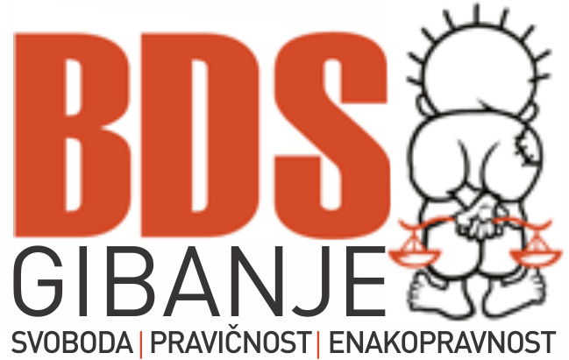

Ljubljana, 16.4.2012

Zadeva: Glasovanje o Sporazumu med Evropsko skupnostjo in državo Izrael o ugotavljanju skladnosti in prvzemanju industrijskih izdelkov (ACAA) v Evropskem parlamentu
Spoštovana/i!
V Evropskem parlamentu bo v mesecu maju potekalo glasovanje o dodatnem protokolu k Evro-mediteranskemu sporazumu o pridružitvi med Evropsko skupnostjo in njenimi državami članicami ter državo Izrael v zvezi s Sporazumom med Evropsko skupnostjo in državo Izrael o ugotavljanju skladnosti in prevzemanju industrijskih izdelkov (v nadaljevanju ACAA).
Marca 2010 je Evropski svet potrdil podpis sporazuma ACAA in ga poslal Evropskemu parlamentu v obravnavo. Zaradi izraelskega napada na flotilo, ki so v Gazo prinašale humanitarno pomoč, so se koordinatorji Odbora za mednarodno trgovanje soglasno odločili, da razpravo o sporazumu ACAA zamrznejo. Pred nekaj meseci se je Odbor za mednarodno trgovanje odločil, da sporazum »odmrzne« in ga da v obravnavo Odboru za zunanjo politiko in nato Evropskemu parlamentu.
ACAA zagotavlja razširitev nekaterih ugodnosti notranjega trga v sektorjih, ki so že usklajeni in z odpravljanjem tehničnih ovir pri trgovanju z industrijskimi izdelki olajšuje dostop na trg. Izrael ACAA obravnava kot sredstvo za razvoj tesnejših odnosov z delodajalci in delojemalci v EU, in za polno vključitev nekaterih sektorjev v enotni trg. ACAA bo torej v zvezi z ugodnostmi za Izrael olajšal dostop do trga Skupnosti, in to tudi za podjetja, ki z delovanjem na okupiranih ozemljih in v naselbinah kršijo mednarodno pravo.
Z Lizbonsko pogodbo se je Evropska unija zavezala načelom, »ki so bila podlaga njenega nastanka, razvoja in širitve in ki jih želi s svojim delovanjem tudi spodbujati v svetu: demokracija, pravna država, univerzalnost in nedeljivost človekovih pravic in temeljnih svoboščin, spoštovanje človekovega dostojanstva, enakost in solidarnost ter spoštovanje načel Ustanovne listine Združenih narodov in mednarodnega prava«. Poleg tega Evropska unija skrbi za »usklajenost različnih področij svojega zunanjega delovanja in usklajenost teh s svojimi drugimi politikami«. Tudi Catherine Ashton je Evropskemu parlamentu sporočila, da mora biti »trgovina EU usklajena z načeli človekovih pravic«.
Glede na kršitve človekovih pravic in mednarodnega prava, ki jih izvaja Izrael na Zahodnem bregu in v Gazi, usklajena trgovinska politika zahteva zavrnitev sporazuma ACAA. Izrael bo namreč preklic zamrznitve sporazuma nedvomno razumel kot gospodarsko in politično spodbudo in to ravno v času, ko vnovična pospešena gradnja naselbin močno ovira nadaljevanje mirovnega procesa. Samo v preteklih tednih je v Gazi umrlo več kot 30 ljudi. Izrael je dokončno potrdil tudi načrte uničenja več domov v soseski Silwan, v vzhodnem Jeruzalemu, zaradi česar bo brez strehe nad glavo ostalo več kot 1000 ljudi. Je to res pravi čas za nagrajevanje izraelske nepopustljivosti z rahljanjem trgovskih omejitev z Evropo?
Pozivamo vas, da ne postavite trgovinskih interesov nad vrednote Evropske unije in glasujete proti protokolu ACAA. Na kocki niso le dolgoročni interesi Evropske unije temveč tudi njena kredibilnost zavzemanja za človekove pravice.
S spoštovanjem,

Civilna iniciativa BDS Slovenija
Bojkot, dezinvesticije, sankcije za pravice Palestincev
www.bds.si

